团 体 标 准

《苜蓿田土壤封闭除草剂减量技术规程》

编制说明

《苜蓿田土壤封闭除草剂减量技术规程》团标制定组

二〇二五年八月

**目 次**

一、任务来源及标准制定背景 3

二、主要工作过程 4

三、标准编制原则和主要技术内容确定的依据 4

四、采用的国际标准 8

五、与现行法律法规和强制性标准的关系 8

六、重大分歧意见的处理经过和依据 9

七、标准作为强制性或推荐性标准的意见 9

八、贯彻标准的要求和措施建议 9

九、废止现行有关标准的建议 9

十、其他应予说明的事项 9

# 一、任务来源及标准制定背景

**1、任务来源**

由内蒙古大学申报，在“优质苜蓿新品种选育及产业化示范”项目的资助和支持下完成。

**2、标准制定背景**

苜蓿作为重要的优质饲草，有着“牧草之王”的美称。它是草食畜牧业等最重要的蛋白质来源之一，在我国畜牧业发展中占据重要地位。随着我国奶业的快速发展，内蒙古作为全国最大的奶业生产区，全区奶牛存栏数、牛奶产量、乳制品产量持续领跑全国，对高品质苜蓿的需求量也急速增加。由于我国苜蓿种植地土地等级、气候条件、尤其是杂草影响，国产特优级和优级苜蓿仅占5.0%，一级苜蓿40.0%、二级苜蓿达到 44.0%。从全国苜蓿商品草的质量定位看，国产苜蓿仍以中低端质量产品为主，2021年我国进口高品质苜蓿达178.03 万吨，创历史新高。因此，提高苜蓿产量和品质是我国目前在苜蓿生产上要解决的主要问题。

近年来随着苜蓿种植面积不断扩大，杂草成为制约苜蓿产业化发展的瓶颈之一。苜蓿在苗期，生长速度较慢，而杂草则生长快速，导致苜蓿幼苗和杂草之间出现激烈的生长竞争，不仅与苜蓿争夺土壤中的营养与水分，影响苜蓿的生长发育，还会恶化环境，传播病虫害。此外杂草种子生命力顽强，条件适宜的情况下，在一年中不同时间或在不同年度间不断萌发出苗，可抗御农业防除以不断延续种群。研究调查表明，当杂草的覆盖度达到20%时，苜蓿的产量下降15%；当覆盖度达到40%时，产草量降低约59%。杂草对紫花苜蓿的品质也存在一定影响，田间杂草防除不及时，导致紫花苜蓿的蛋白质含量下降进而影响苜蓿的经济效益。在苜蓿田建植初期苜蓿幼苗生长缓慢杂草长势较快，苜蓿在与杂草的竞争中处于劣势，轻者降低饲草产量和品质，重者导致建植失败。土壤封闭除草剂持效期长，可充分提高作物竞争优势，作为封控杂草的第一步，在农业中被广泛使用，但在我国尚未有登记在苜蓿田的土壤封闭除草剂。在内蒙古中部地区，苜蓿田土壤封闭除草剂主要以氟乐灵、乙草胺、二甲戊灵为主，单施土壤封闭除草剂的杀草谱存在局限性，而且长期单施会使杂草产生抗药性，继而增加使用量，导致影响土壤菌群并污染环境。土壤封闭除草剂的混配施用是解决以上问题的有效措施，但近年来，土壤封闭除草剂混配应用于苜蓿田的研究较少。鉴于此，本研究通过筛选适宜于苜蓿田的土壤封闭除草剂，并明确其最佳施用剂量，通过除草剂混配探究苜蓿田土壤封闭除草剂减量施用技术，并对土壤环境微生物进行分析，旨在筛选出安全高效且对环境友好的苜蓿田土壤封闭除草剂混配方案，为有效提升苜蓿建植初期与杂草的竞争优势，提高苜蓿的产量和品质，实现农业轻简化提供科学有效的技术支撑。

# 二、主要工作过程

1、2025年4月：根据2025年《北京华夏草业产业技术创新战略联盟团体标准制修订管理办法》中相关要求，内蒙古大学牵头成立了标准起草小组，认真学习了团体标准管理规定等相关文件，讨论标准编写事宜。

2、2025年5月：起草小组全部成员，讨论决定并提交“苜蓿田土壤封闭除草剂减量技术规程”团体标准立项申请表至北京华夏草业产业技术创新战略联盟秘书处，申请立项。

3、2025年7月：北京华夏草业产业技术创新战略联盟组织进行了团体标准建议评审，并于8月4日发布《北京华夏草业产业技术创新战略联盟关于2025年第二批团体标准立项的通知》，同意立项。

4、2025年8月：首先编制组接受团体标准评审专家意见，以苜蓿田土壤封闭除草剂减量技术规程结论为基础，查阅大量文献、标准、著作等资料。并对相关资料进行了分析、研究归纳与综合，同时对团体标准的格式、内容、术语表达方式等进行深入学习，完成《苜蓿田土壤封闭除草剂减量技术规程》征求意见稿及编制说明的撰写，提交至北京华夏草业产业技术创新战略联盟秘书处。

# **三、标准编制原则和主要技术内容确定的依据**

**1、标准编制原则**

按照 GB/T 1.1 2020 《标准化工作导则 第一部分：标准的结构和编写》的要求和规定编写文件内容。本文件编制遵循农业标准制修订原则，即经济上合理、实施中可行等原则。

本标准制定苜蓿田土壤封闭除草剂减量技术的试验数据为依据，同时还学习了国内相关标准的经验和条款。该标准与现行法律法规无冲突。

**2、主要技术内容确定的论据**

2.1 适用范围

本文件规定了苜蓿田土壤封闭除草剂减量使用技术规程的术语和定义、苜蓿田主要杂草、除草剂减量基本原则、除草剂减量方法及生产档案记录。

本文件适用于本文件适用于苜蓿田土壤封闭除草剂减量使用。

2.2 规范性引用文件

下列文件中的内容通过文中的规范性引用而构成本文件必不可少的条款。其中，注日期的引用文件，仅该日期对应的版本适用于本文件；不注日期的引用文件，其最新版本（包括所有的修改单）适用于本文件。

NY/T 1276 农药安全使用规范总则

NY/T 1997 除草剂安全使用技术规范通则

2.3 术语与定义

本文件没有需要界定的术语和定义。

2.4 主要技术指标确定的依据

（1）土壤杂草种子库调查

共检测到20种杂草，隶属于6个科，主要为一年生杂草，其中藜科、苋科和禾本科杂草为优势杂草；对乌兰察布市试验田土壤杂草种子库调查，共检测到杂草11种，隶属于4个科，主要为一年生杂草，藜科、苋科和禾本科杂草。综上所述，两地优势杂草相同，均为藜科、苋科和禾本科杂草。

（2）土壤封闭除草剂单施对苜蓿田的杂草防除效果及安全性评价

苜蓿品种为“中草3号”，由内蒙古大学生命科学学院提供，种子发芽率均达85%以上。供试除草剂为大豆田常用的阔叶杂草土壤封闭除草剂或禾阔双杀土壤封闭除草剂，共12种。通过在呼和浩特市和乌兰察布市试验田单施土壤封闭除草剂对苜蓿安全性分析，96%精异丙甲草胺、90%乙草胺、40%氟乐灵、15%噻吩磺隆、5%咪唑乙烟酸、33%二甲戊灵对苜蓿安全性较高。通过在呼和浩特市试验田和乌兰察布市试验田单施土壤封闭除草剂对杂草防效分析，发  
现不同土壤封闭除草剂对不同杂草的株防效和鲜防效不同，两地试验田对藜科杂草防除效果较好的除草剂均为33%二甲戊灵、50%丙炔氟草胺、40%氟乐灵、5%咪唑乙烟酸、90%乙草胺；对苋科杂草防除效果较好的除草剂均为96%精异丙甲草胺、50%丙炔氟草胺、5%咪唑乙烟酸、90%乙草胺；对禾本科杂草防除效果较好的除草剂均为96%精异丙甲草胺、33%二甲戊灵、90%乙草胺、40%氟乐灵。结合对呼和浩特市和乌兰察布市试验田苜蓿安全性和杂草防效性分析，对苜蓿安全性较高且对杂草防效性较好的土壤封闭除草剂为96%精异丙甲草胺、90%乙草胺、40%氟乐灵、5%咪唑乙烟酸、33%二甲戊灵。

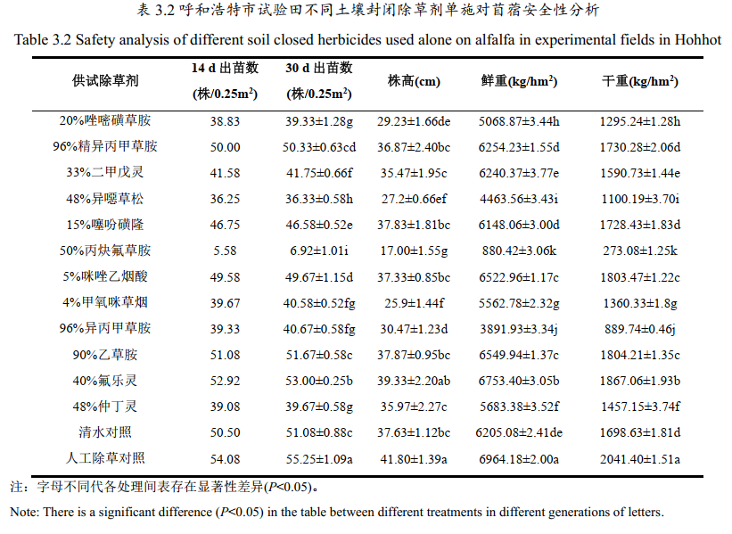

（3）单施不同浓度梯度土壤封闭除草剂对苜蓿田的杂草防除效果及安全性评价

对前期筛选效果好的咪唑乙烟酸、乙草胺、氟乐灵、二甲戊灵、精异丙甲草胺进行不用浓度筛选，以评估对苜蓿田的杂草防除效果及安全性。结果表明通过在呼和浩特市试验田施用不同浓度梯度土壤封闭除草剂，对苜蓿安全性分析，结果表明，施用剂量为1500 mL/hm2的5%咪唑乙烟酸(L2)、1200 mL/hm2 的 90%乙草胺(L2)、1875 mL/hm2的40%氟乐灵(L2)、875 mL/hm2的33%二甲戊灵(L1)、900 mL/hm2的96%精异丙甲草胺(L1)对苜蓿安全性最好。通过对藜科、苋科、禾本科杂草株防效和鲜防效分析，结果表明施用剂量为 1500 mL/hm2 的5%咪唑乙烟酸(L1)、1200 mL/hm2 的 90%乙草胺(L1)、1875 mL/hm2 的40%氟乐灵(L1)对杂草株防效较差，其他施用剂量处理株防效均适用于苜蓿田杂草防除；33%二甲戊灵、96%精异丙甲草胺各施用剂量处理对杂草的株防效和鲜防效均可用于苜蓿田杂草防除。综上所述，结合苜蓿安全性和杂草防效性，各土壤封闭除草剂选择的最佳施用剂量为 1500 mL/hm2的5%咪唑乙烟酸(L2)、1200 mL/hm2 的90%乙草胺(L2)、1875 mL/hm2的40%氟乐灵(L2)、875 mL/hm2的33%二甲戊灵(L1)、900 mL/hm2的96%精异丙甲草胺(L1)。

表格

AI 生成的内容可能不正确。

（4）不同土壤封闭除草剂混配对苜蓿田的杂草防除效果及安全性评价

供试除草剂为第四章土壤封闭除草剂最适施用剂量的基础上进行减量混配，减量混配方式为两种除草剂最适施用剂量的25%、50%、75%、100%。具体组配为下表。结果表明：通过在呼和浩特市试验田对不同土壤封闭除草剂混配施用，对苜蓿安全性分析，结果表明，施用剂量为300 mL/hm2+469 mL/hm2 的 90%乙草胺+40%氟乐灵和 300 mL/hm2+375mL/hm2的90%乙草胺+5%咪唑乙烟酸对苜蓿安全性较好，其他各处理均对苜蓿产生药害。通过对藜科、苋科、禾本科杂草株防效和鲜防效分析，结果表明，土壤封闭除草剂混配各处理对杂草株防效和鲜防效均有很好的效果。通过对苜蓿营养品质进行分析，结果表明，300mL/hm2+469 mL/hm2的90%乙草胺+40%氟乐灵和300mL/hm2+375 mL/hm2的 90%乙草胺+5%咪唑乙烟酸营养品质均优于清水对照处理。综上所述，苜蓿田土壤封闭除草剂最佳混配方案为 300 mL/hm2+469 mL/hm2的 90%乙草胺+40%氟乐灵和300 mL/hm2+375 mL/hm2的90%乙草胺+5%咪唑乙烟酸。

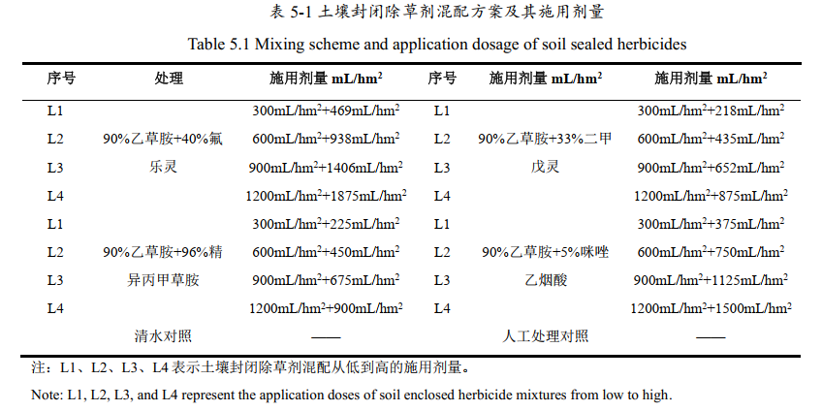

# 四、采用的国际标准

无。

# 五、与现行法律法规和强制性标准的关系

本标准与现行法律法规和强制性标准没有冲突。

# 六、重大分歧意见的处理经过和依据

无。

# 七、标准作为强制性或推荐性标准的意见

建议将本标准作为推荐性标准发布实施，并加强标准的宣贯。

# 八、贯彻标准的要求和措施建议

1.本标准属于北京华夏草业产业技术创新战略联盟团体标准，为成功实施苜蓿田土壤封闭除草剂减量技术规程，应认真执行本标准的相关技术要求。

2.应加强对标准的宣传、讲解和技术指导，促进实施者熟练掌握标准中的技术规范，保证本标准的广泛推广应用。

3.随着科技发展，本标准中的技术规范势必会出现过时的情况，也会出现新的技术要求，因此本标准执行过程中要不断对内容进行修订和补充。

4.希望应用本标准的单位在使用过程中对其中出现的问题和不足给予反馈，以便再进行修订和补充。

5.组织学习团体标准，加大对标准的宣传及贯彻力度，标准委员会作为企业之间的桥梁，做好沟通，推进行业的进一步发展。

# 九、废止现行有关标准的建议

无。

# 十、其他应予说明的事项

无。